

计算方法B大作业

基于最小二乘法的曲线拟合算法分析及程序编写

学 部： 电子信息与电气工程学部
专 业： 电气信息类创新实验班
班 级： 电创1701班
姓 名： 明佳文
学 号： 201785059
指 导 教 师： 孙焘

2019-6-1
基于最小二乘法的曲线拟合算法分析及程序编写
摘 要： 随着科技发展和社会进步，尤其是计算机大范围的普及，计算机应用逐渐由大规模科学计算的海量数据处理转向日常学习中遇到的小型数据的处理与计算，这就产生了解决各种实际问题需要的各种应用程序，特别是在各种实验中的应用更为广泛。本文通过对基于最小二乘法的曲线拟合算法进行分析研究，完成一个程序的设计、编写、测试，并制作相应的使用文档，在此基础上，提供一个实验数据处理的软件，增强实验效果，提高工作学习效率。
关键词： 最小二乘法 曲线拟合 误差 高斯消去法 主元 C语言
目录
第1章 绪 论 1
1.1研究的目的和意义 1
1.2研究现状 1
第2章 数据建模 2
2.1 基于最小二乘法曲线拟合的概述 2
2.1.1问题的引入 2
2.1.2量与量之间的关系 2
2.1.3最小二乘法的引入 2
2.1.4 最小二乘法曲线 3
2.2用最小二乘法进行曲线拟合注意的几个问题 5
2.2.1 高斯消去法 5
2.2.2线性方程组解的讨论 5
2.3 选主元 6
2.3.1 选主元以避免主元为零 6
2.3.2 选主元目的以减少误差 6
第3章 程序设计 7
3.2 程序主要函数 7
第4章 程序测试 8
4.1 测试的目的与方法 8
4.2 测试与结果分析 8
4.2.1 测试 8
4.2.2 结果分析 9
结论 10
参考文献 10
附页 10

第1章 绪 论

1.1研究的目的和意义
完成一个以C语言和数学知识相结合为核心的应用软件的设计、编写、测试，制作相应的使用文档。将最小二乘法应用于实际问题中，把所学知识做一次综合性的应用。并且提供一个用于拟合计算的程序，提高数据处理的效率。

1.2研究现状
随着科技发展和社会进步，尤其是计算机大范围的普及，计算机应用逐渐由大规模科学计算的海量数据处理转向日常学习中遇到的小型数据的处理与计算，这就产生了解决各种实际问题需要的各种应用程序，特别是在物理实验中的应用更为广泛。
对于数据的处理，特别是物理实验中得出的大量的数据，用手工笔算已显得不适应与不现实，为了提高实验的准确度，减少由于手工计算产生的误差。这样，编写相应的数据处理程序就势在必行。
在手动对数据的处理中，特别是待处理数据较多，小数位数较长，计算过程又较复杂的情况下，这样效率将变得十分低下，且由于数据之间的复杂关系，每一细微的偏差在累积计算过程中将逐渐扩大，每一细节过程的出错将导致整个结果的错误，
我们的程序编写的整体任务是实现数据的计算机处理，从而减小误差，增加计算结果的准确度，提高工作学习效率。
美国MathWorks公司出品的商业的数学软件——MATLAB，也能很好的处理数值计算，进行曲线拟合，但是MATLAB的缺点是它和其他高级程序相比，程序的执行速度较慢，由于MATLAB的程序不用编译等预处理，也不生成可执行文件，程序为解释执行，所以速度较慢。用办公软件Office集中的Excel也能进行曲线拟合，但是用Excel进行数据的曲线拟合时，有效位数较少，精度不够，只能进行粗略的估算，所以在要求较严格的计算中，并不能满足要求。

第2章 数据建模

2.1 基于最小二乘法曲线拟合的概述

2.1.1问题的引入
在科学工程试验中，往往会出现这样的情况，实验产生一组数据 ,其中横坐标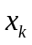是明确的，而数值方法的目标之一，就是确定一个函数 ,将这些变量就是联系起来。通常从一类所允许的函数中进行选择，而最终确定它们的系数。选择函数的可能性是多种多样的。以线性函数为例，其形式为：
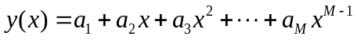 （2.1.1）
这是一个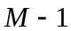阶多项式。

2.1.2量与量之间的关系
在我们常见的数据关系中，量与量之间的关系通常分为以下两种：
A：确定性关系：
如电学中的欧姆定律就是确定性关系。用V表示电压，R表示电阻，I表示电流，欧姆定律指出
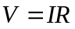 （2.1.2）
B：非确定性关系：
由于因素的复杂性或其它原因，变量之间找不到完全正确的关系。这些变量之间，既存在密切关系，又不能由一个（或几个）变量的数值精确地救出另一个变量的值。

2.1.3最小二乘法的引入
要找出经过所有数据点附近的函数的最佳表达式，通常要依据均方根误差（其中为数据对个数）：
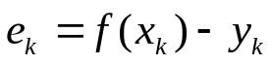 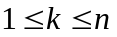 （2.1.3）
均方根误差：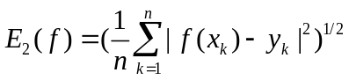 （2.1.6）
采用均方根误差方法来确定参数，得到拟合曲线的方法称作曲线拟合的最小二乘法，它的计算则相对比较简单，是最常用的一种函数拟合方法。
曲线拟合的最小二乘法问题可以描述为：根据已知的数据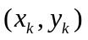 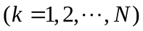，选取一个近似的函数 ，使得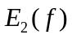（均方根误差）最小，这种求函数的方法称为曲线拟合的最小二乘法。函数称为这组数据的最小二乘函数。

2.1.4 最小二乘法曲线
一般的函数均可以用泰勒级数在 在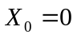处展开后即得到一个多项式，所以进行曲线拟合时，多用多项式进行拟合（周期函数除外）。在曲线拟合时，只有最接近真实曲线的拟合函数才能获得最佳拟合效果。
以三次多项式拟合为例，求拟合函数即为求a1,a2,a3,a44个系数的值：
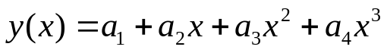 （2.1.7）
求出系数的解就确定了函数关系。
假设有25对数据，由最小二乘法可知，通过求出下面表达式的最小值可得到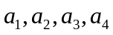的值：
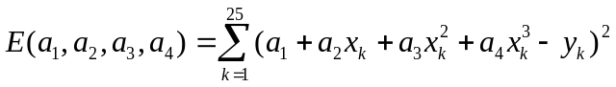 （2.1.8）
令偏导数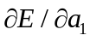，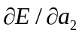 ，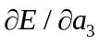 ，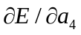 为零，可得：
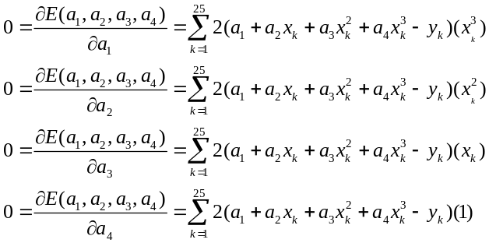 (2.1.9)
利用加法分配律可将式（2.1.9）中的移到求和公式外面，可化为：
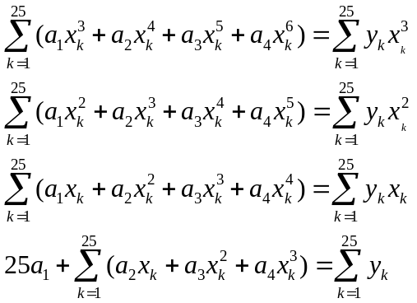 (2.1.10)
上述方程组的形式可转化为：
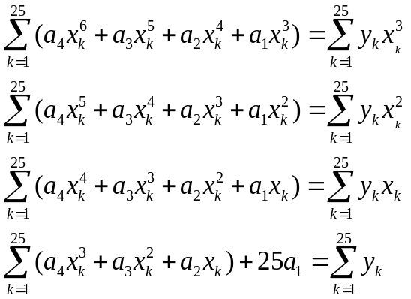 (2.1.11)
这样，求解目标函数的问题就转化为求方程组解的问题。
同理，对于阶多项式：
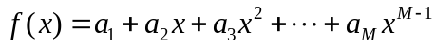 (2.1.12)
设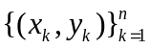有个点。则可化为线性方程组如下形式：
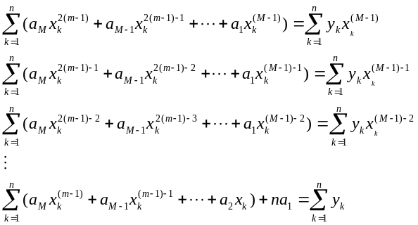 (2.1.13)

2.2用最小二乘法进行曲线拟合注意的几个问题

2.2.1 高斯消去法
由上节我们可知求目标函数系数的问题已转化为求解方程组解的问题，此方程组为四元一次方程组，而求解多元一次方程组最常的方法就是高斯消去法。高斯消去法基本规律有：
A：交换变换：对调方程组的两行，方程组解不变
B：比例变换：将一个方程乘以一个非零常数，方程组解不变
C：替换变换：将一个方程组的某一个方程乘一个常数，再减去另外一个方程来替换另一个方程,方程组解不变。
对于（最高次幂为）元线性方程组的推导求解如下。我们用下列矩阵的形式来表示个点代入后求得的系数值：
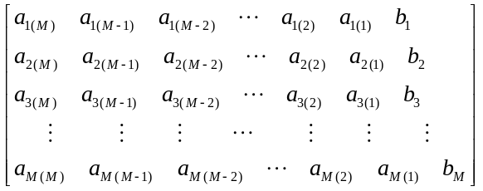 (2.2.1)
化为上三角形式后变为：
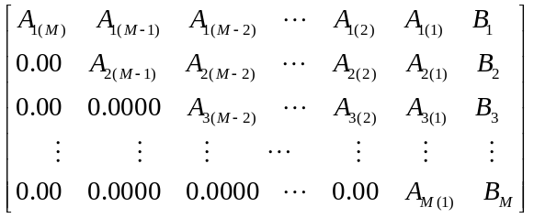 (2.2.2)
由上可知：高斯消去法解线性方程组，就是用行初等变换将方程组所对应的矩阵化为行最简矩阵，从而得到方程的解，求出目标函数。

2.2.2线性方程组解的讨论
在理想情况下，按照上节所可以求出一个方程组的解，但是在实际中对于一个线性方程组，我们并不能保证它一定有解，即使有解，也不一定解是唯一的。
对于一个方程组的解，可以分为以下几种情况：
A：有唯一的解：称线性方程组是适定的
B：有无穷个解：称线性方程组是欠佳的
C：如果没有解：称线性方程组是超定的

2.3 选主元

2.3.1 选主元以避免主元为零
如果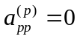，则不能使用第行消去主对角线之下列的元素。有必要寻找行，满足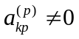而且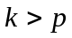,然后交换行和行，使得主元非零，这个过程称为选主元，选择行的判定条件称为选主元策略。平凡选主元策略是：如果，则不交交换行，如果主元为零，则寻找第行下满足的第一行，设行数为，然后交换行和行。这导致新主元为非零主元。

2.3.2 选主元目的以减少误差
由于计算机使用固定精度计算，这样在每次算术计算中可能引入微少的误差，选主元策略的目的在于将元素中最大绝对值移到主对角线上，然后用其消去列中的剩余元素。如果在列中存在多个非零元素，则要从中选择一个进行行交换。偏序选主元策略就是最常用的一个。为了减少误差的传播，偏序选主元策略首先检查位于主对角线或主对角线下列的所有元素，确定行，它的元素的绝对值最大，即：
(2.3.1)
然后,如果，则交换行和行。现在，每个倍数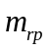（主元所在列以下各行与主元的比值）的绝对值，将小于或等于1, 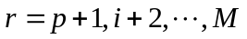 .通常选更大的主元素会导致更小的传播误差。
当求解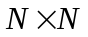线性方程组总共需要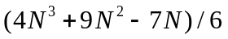次算术操作。当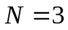时，将总的算术操作次数为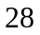次，当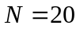时，则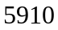次，在计算过程中的误差传播将导致错误的结果。

第3章 程序设计
3.1程序流程图
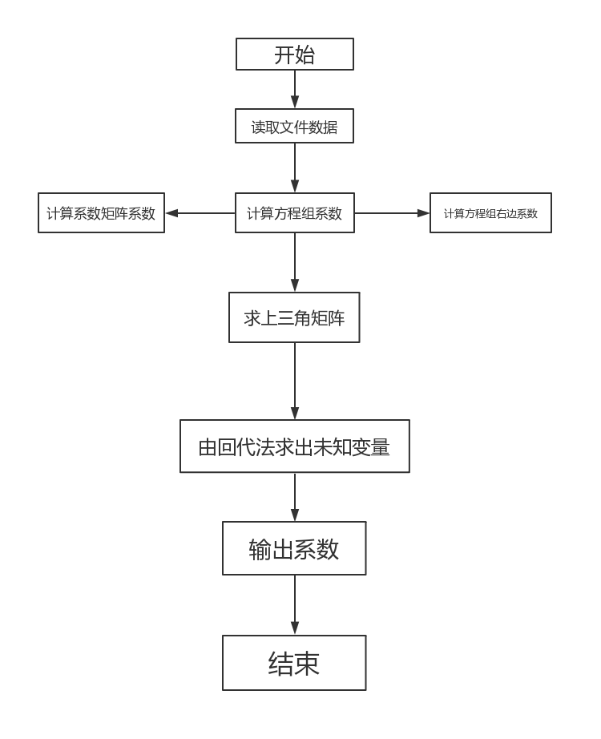

3.2 程序主要函数
3.2.1把输入的数据与所设方程转化为方程组
void Sum(double a[N+1][N+2],linklist head,int n)。如果这个我们所设的拟合成的曲线最高次数为N（在头文件中定义，为全局变量，且在头文件中宏定义），则可以所求方程组所包含的方程个数为N+1个；方程组系数等号左边和右边用两个不同的函数来求。其中左边为：由数学公式可知：第k个方程的第m项的次数为k+m (程序中以a0开始，与文章所讲为以an开始，略有不同），共有N+1个。调用函数 void Coefficient(double a[N+1][N+2])用于计算左边的系数项，所需数据来自输入函数返回的链表，调用函数double right(linklist p,int j)用于计算方程组右边的项系数.

3.2.2 化为上三角矩阵的形式
函数void Coefficient(double a[N+1][N+2])用于将所求得的方程组系数所组成的二维数组转化为上三角矩阵的形式存入，要计算N轮，每轮共有N-j(j初始值为0,依次+1)个比值，每求出一个比值，都将产生一轮（N-j+1个数据）新的数据覆盖掉原来数组中的数据.

3.2.3解方程的系数
函数void result(double a[N+1][N+2],double b[N+1])用于求出方程组中各个未知量。主要是根据上三角矩阵（即方程组转化后的各项系数和常数项）利用回代法，从而最后一个方程开始求出第一个（实际是所求目标函数的的常数项，依次类推）解，回代入上三角矩阵所表达的方程组中，每一轮的回代都能求出一个未知值，直到最后一个方程求出所有的未知，至此完成最终运算。

程序完整代码见附页。

第4章 程序测试

4.1 测试的目的与方法
测试的目的就是希望能以最少的人力和时间发现潜在的各种错误和缺陷。应根据开发各阶段的需求、设计等文档或程序的内部结构精心设计测试用例，并利用这些实例来运行程序，以便发现错误。由于本程序适用于求最高次数为（在头文件中宏定义，可以根据具体问题设置具体的值）次方，所以在测试中应对于不同的值进行测试。

4.2 测试与结果分析

4.2.1 测试
本文选择人工设置一次，二次，三次拟合所需要的初始数据，将数据对，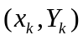分别在Excel中描绘出来，并拟合的图形，其图形如下：
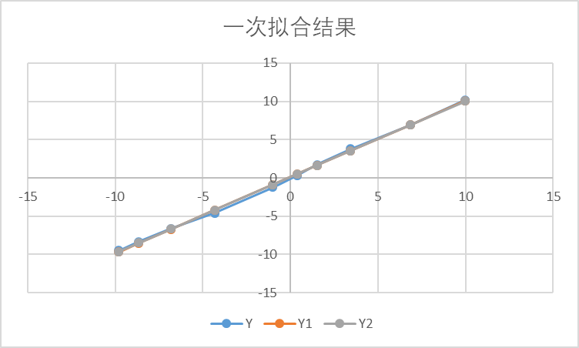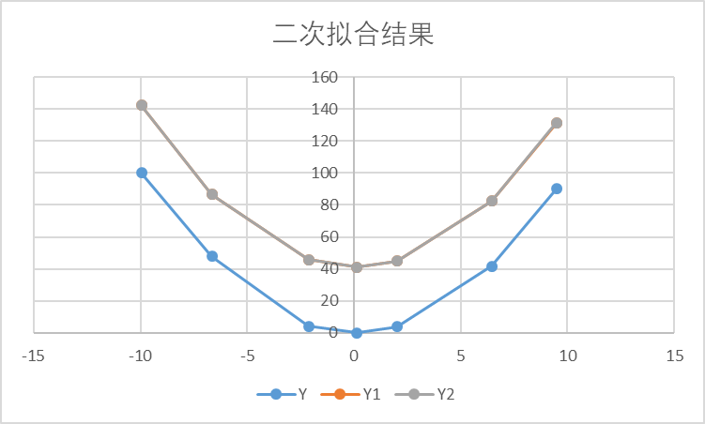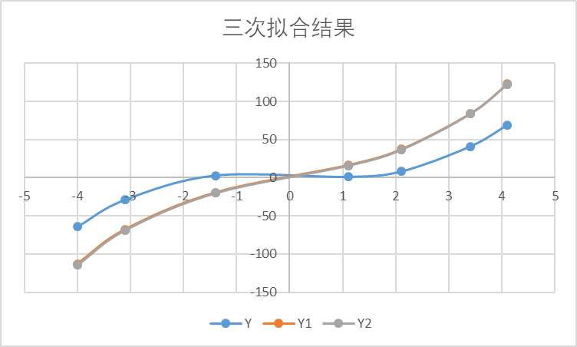
注：Y为数据原始点，Y1为拟合点，Y2为使用偏序选主元策略得到的拟合点。

4.2.2 结果分析
由图象可知：
当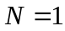时，经过程序运算所得结果与实际情况完全相同。
当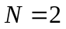时，经过程序运算所得结果与实际情况出现了偏差，主要表现在常数项上的异常。
当时，经过程序运算所得结果与实际情况偏差较大。
在上述三种拟合中，使用偏序选主元策略得到的结果与不适用偏序选主元策略得到的结果差别较小。
理论上，当取值越大时，所得结果应该更加接近于真实情况，当趋于无穷大时，应无限接近与真实情况，但是，由于计算机使用固定的精度计算，每次计算都会产生误差，即使通过选主元策略相应的减少了部分误差，但随着计算次数的加大，误差还是不断的累加中越来越大，甚至会出现完全的偏离实际情况。所以，在遇到的实际问题中，不能一味的把取的很大，应根据问题所在的具体环境与要求选择适当的值，才能满足要求求出所需结果，又能适当减小误差，在要求与误差中求得相应的平衡。

结论
本软件实现了对数据的自动处理,包括根据具体需要手动设置相应的参数，能够基本满足在学习中遇到的各种曲线拟合。但是也存在不足之处，当参数设置的很大时，在每次计算中产生的微小误差会不断积累，越来越大，甚至偏离真实结果，出现这种情况的主要原因有：随着最高次幂的增加，进行的操作运算急剧增多；选主元策略还不够完美；实际测得数据存在人为误差和仪器误差。

参考文献
[1]、李岳生 黄友谦.数值逼近.人民教育出版社
[2]、徐利治等.现在数学手册——计算机数学卷.华中科技大学出版社
[3]、吕同富，康兆敏，方秀男.数值计算方法（第二版）.清华大学出版社
[4]、白新.数据分析与试验优化设计.清华大学出版社
[5]、同济大学应用数学系.高等数学《上》.高等教育出版社
[6]、同济大学应用数学系.高等数学《下》.高等教育出版社
[7]、谭浩强.C程序设计（第三版）.清华大学出版社
[8]、严蔚敏 吴伟民.数据结构（C语言版）.清华大学出版社

附页
程序语言：C
编译器：CodeBlocks 17.12
数据所在文件说明：文件为txt格式，每行包括X值，一个英文字符逗号以及一个对应的Y值。注意在输入最后一行数据后不要打回车键，使光标保持在最后一个数据行。实例为：1,1
程序代码如下：

#include<stdio.h>
#include<malloc.h>
#include<string.h>
#define N 3 //可手动更改拟合阶数N
#define FILENAME 100
#define LINKLIST_ERROR 101

typedef struct Lnode{ //定义链表
double x;
double y;
struct Lnode *next;
}Lnode,*linklist;

double GeometricSeriesSum(linklist p,int j){
linklist q=p;
int i;
double x,sum=0,multi;
while(q!=NULL){
x=q->x;
for(multi=1,i=1;i<=j;i++){
multi=multi*x;
}
sum+=multi;
q=q->next;
}
return sum;
}
double right(linklist p,int j){ //计算方程组右边系数
linklist q=p;
int i;
double x,y,sum=0,multi;
while(q!=NULL){
x=q->x;
y=q->y;
for(multi=1,i=1;i<=j;i++){
multi=multi*x;
}
multi=multi*y;
sum+=multi;
q=q->next;
}
return sum;
}

void Sum(double a[N+1][N+2],linklist head,int n)
{
int j,m,k;
linklist q=head->next;
for(k=0;k<=N;k++){
for(m=0;m<=N;m++){
a[k][m]=GeometricSeriesSum(q,k+m);//求系数
}
a[k][N+1]=right(q,k);
}
printf("\t方程组各项系数为:\n");
for(k=0;k<N+1;k++){
for(m=0;m<=N+1;m++){
printf("\t%lf",a[k][m]);}
printf("\n");

}
}

void Coefficient(double a[N+1][N+2]) //确定矩阵的系数
{
int i,j,k,m,n;
double b,temp; //b用于存放比值
for(k=0;k<N;k++){
if(a[k][k]==0){//若对角元素为零，则向下寻找对角元素不为零的行，两行交换
for(m=k+1;m<=N;m++){
if(a[m][m]!=0){
for(n=0;n<=N+1;n++){//
temp=a[k][n];a[k][n]=a[m][n];a[m][n]=temp;
}
}
}
}
for(i=0;i<N+1;i++){//使用偏序选主元法，由于程序中比值为文章中比值得倒数形式，
//故选择主元最小，(程序比值为主元与其他元素之比)
k=i;
for(j=i+1;j<N+1;j++){
if(fabs(a[k][k])>fabs(a[j][j])){
k=j;
}
}
if(k!=i){
for(m=0;m<N+2;m++){
temp=a[i][m];a[i][m]=a[k][m];a[k][m]=temp;
}
}
}

for(i=k;i<N;i++) //求出一轮比值
{
b=a[k][k]/a[i+1][k]; //求一个比值
for(j=0;j<=N+1;j++){ //一轮重新输入
a[i+1][j]=a[i+1][j]*b-a[i][j];
}
b=0.0; //比值初始化
}
}
printf("\n\n\n\n增广矩阵为:\n");
for(k=0;k<N+1;k++){
for(m=0;m<=N+1;m++){
printf("\t%lf",a[k][m]);}
printf("\n");

}
}

void result(double a[N+1][N+2],double b[N+1]){//回代法求出所有系数
int i,j,k;
double d=0.0;
for(k=N;k>0;k--){//将系数矩阵化为对角矩阵
for(i=k;i>0;i--) //求出一轮比值
{
d=a[k][k]/a[i-1][k]; //求系数比值
for(j=0;j<=N+1;j++){ //一轮重新输入
a[i-1][j]=a[i-1][j]*d-a[i][j];
}
d=0.0; //比值初始化
}
}
printf("\n\n\n回代后得到的系数对角矩阵为:\n");
for(i=0;i<N+1;i++){
for(j=0;j<N+2;j++){
printf("\t%lf",a[i][j]);

}
printf("\n");
}
for(i=0;i<N+1;i++){
b[N-i]=a[i][N+1]/a[i][i];

}
printf("\n\n\n系数为：\n");
for(i=0;i<N+1;i++){
printf("\n%lf\n",b[i]);
}

}

int main(){
char temp;
FILE *fp;
char filename[FILENAME];
int n=0;
double A[N+1][N+2],b[N+1];
linklist data;
linklist p,q,tail;

data=(linklist)malloc(sizeof(Lnode));
if(!data) exit(LINKLIST_ERROR);
data->next=NULL;
tail=data;

printf("请输入数据所在文件的名称(需要填写后缀:)\n");
gets(filename);
if((fp=fopen(filename,"r"))==NULL){
printf("文件读取错误\n");
exit(0);
}
else printf("文件读取成功!\n");
while(1){
p=(linklist)malloc(sizeof(Lnode));
p->next=NULL;
tail->next=p;
tail=p;
fscanf(fp,"%lf",&(tail->x));
fscanf(fp,"%c",&temp);
fscanf(fp,"%lf",&(tail->y));
n++;
if(fgetc(fp)==EOF) break;
}
fclose(fp);

Sum(A,data,n);
Coefficient(A);
result(A,b);
return 0;
}

